Оглавление
Введение 2
1. Обзор литературы 2
2. Методология 4
2.1 Диверсификация портфеля активов 4
2.2 Оценка качества репликации фьючерсов 6
2.3 Нахождение безарбитражных границ бессрочных фьючерсов 7
3. Эмпирические исследования 7
3.1 Правило Roll Over для фьючерсов 7
3.2 Диверсификация портфеля инструментов посредством фьючерсов для российского рынка 8
3.3 Анализ качества репликации фьючерсов на зарубежные ETF 10
3.4 Поиск границ безарбитражности на рынке вечных фьючерсов МосБиржи 14
Заключение 17
Список литературы 18

Введение

Развитие финансовых рынков в Российской Федерации, особенно в условиях их трансформации после 2022 года, предоставляет частному инвестору новый, но и более сложный инструментарий. Среди этих инструментов ключевую роль играют фьючерсные контракты, которые перестали быть прерогативой исключительно профессиональных участников. Возрастающая автономия российского срочного рынка, появление таких инновационных продуктов, как фьючерсы на зарубежные ETF и бессрочные (вечные) фьючерсы, выводит понимание их потенциала из разряда конкурентных преимуществ в категорию насущной необходимости.
Актуальность данного исследования обусловлена несколькими факторами. Во-первых, несмотря на растущий ассортимент инструментов, отечественная научная литература характеризует российский срочный рынок как незрелый с точки зрения практик хеджирования, отмечая его преимущественно спекулятивный характер. Во-вторых, потенциал фьючерсов для диверсификации портфеля частного инвестора и качества репликации зарубежных активов в новых условиях остается недостаточно изученным. В-третьих, механизм бессрочных фьючерсов, призванный обеспечивать ценовую эффективность, требует эмпирической проверки на российском рынке.
Целью данной работы является комплексный анализ возможностей использования фьючерсов частным инвестором на современном российском рынке. Для достижения этой цели в работе решаются следующие задачи:
1. Оценить эффект диверсификации инвестиционного портфеля за счет включения фьючерсов.
2. Проанализировать качество репликации фьючерсами Московской биржи динамики цен их зарубежных базовых активов (ETF).
3. Исследовать эффективность рынка бессрочных фьючерсов МосБиржи путем проверки соблюдения безарбитражных границ.

Обзор литературы

Исторически производные финансовые инструменты были разработаны для фиксации тех или иных договоренностей в будущем, что в перспективе избавляло держателей от принятия риска значительного изменения рыночной конъюнктуры. И в процессе эволюции данных инструментов успели зарекомендовать себя как гибкие механизмы «страховки» от самых различных факторов, используя в том числе опциональность и биржевую стандартизацию.
Однако, отечественный срочный рынок среди российского научного сообщества характеризуется как неокрепший и несформировавшийся с точки зрения хеджирования. Как отмечают Дудко и Аврутская [1] российские публикации, посвященные деривативам, стали появляться позднее зарубежных и в гораздо меньшем объеме. О практике хеджирования в России сведения носят противоречивый, а в основной массе более косвенный характер в контексте управления валютным риска. Данный вывод основывается на анализе отечественных работ в период с 2000 по 2024 годы.
Подтверждение подобных выводов можно найти в работах Горбунова [2] и Щербининой [3]. Авторы отмечают, что российский срочный рынок в большей своей мере состоит из спекулятивных сделок. По данным исследования KPMG [4] в 2014-2015 годах лишь 5% компаний в России и СНГ использовали деривативы для хеджирования, а 48% полагали, что оно неприменимо. По хронологии эти научные работы совпадают с временными рамками, которыми оперировали Дудко и Аврутская, на основании чего можно сделать вывод о том, что данная особенность свойственна не только сфере валютного риска.
В свою очередь Морозов [5] в своих выводах отмечает перспективность развития срочного рынка в России, при сохранении тенденций и рекомендаций по повышению спроса на хеджирование: развитие спотового рынка, повышение эффективности торгов за счет цифровизации активов, оптимизация бухгалтерского и налогового учетов по срочным операциям, привлечение реального сектора экономики и т.д.
При данном контексте научный интерес представляет потенциал диверсификации портфелей посредством фьючерсов. Подобное исследование проводили Bansal, Kumar и Verma [6]. Авторами была показана эффективность использования фьючерса на товарный индекс в Индии (MCX COMDEX) при диверсификации портфеля, состоящего из индексов акций, облигаций и казначейских векселей (S&P CNX Nifty, NSE G-Sec, NSE TB Index соответственно). Исследование проводилось по выборке дневных доходностей активов в период с 2005 по 2011 годы. При оптимизации по Марковицу использование MCX COMDEX увеличило коэффициент Шарпа примерно в 1.5 раза.
Помимо возможности диверсификации, Морозов также отмечает роль фьючерсов на зарубежные биржевые фонды (фьючерсы на паи и акции зарубежных ETF), что дает возможность реплицировать волатильности мало доступных активов, при этом не принимая инфраструктурного риска. На данный момент на Московской Бирже торгуются 16 подобных инструментов [7]: Фьючерс на инвестиционные паи SPY ETF Trust, Фьючерс на инвестиционные паи Invesco QQQ ETF Trust Unit Series 1, Фьючерс на акции инвестиционного фонда Tracker Fund of Hong Kong ETF и т.д. При такой конфигурации интерес также представляет качество репликации зарубежных доходностей посредством фьючерсов, насколько они взаимосвязаны и какую роль играет базис, возникающий из-за спроса и предложения на российском рынке. Стоит заметить, данный вопрос пока не освещался среди публикующихся научных исследований, что говорит об его актуальности.
Нельзя также не отметить бессрочные фьючерсы Московской биржи (однодневные фьючерсы с автопролонгацией [8]). В теории финансовой математики цена фьючерса, имеющего дату исполнения, должна сходиться к спотовой цене к моменту экспирации. Для стандартизации фьючерсов, торгующиеся бессрочным образом, вводится ставка фондирования, удерживающая цену такого фьючерса близкой к спотовой. В данном контексте имеет смысл исследовать эффективность данного механизма, сформировавшегося на сегодняшний день. В работе Dai, Li и Yang [9] непосредственно обозревается этот вопрос. Авторы представили методологию расчета границ отсутствия арбитража линейных бессрочных контрактов посредством ограничивающей функции (clamp function). Эмпирические расчеты представлены в работе для рынка криптовалют (в частности BTC и ETH) и бессрочных фьючерсов на них. Были использованы внутридневные котировки в период с 2023 по 2025 годы. Полезность подхода заключается в индикации эффективности рынка, которые бы сигнализировали частному инвестору о наличии или отсутствии арбитражных возможностей, что увеличивало бы гибкость его потенциальных вложений. Хоть на Московской Бирже отсутствуют фьючерсы на криптовалюты, авторы статьи разработали метод безмодельного определения границ, за счет чего можно полагать, что данный подход не привязан к тому или иному рынку. Дополнительно можно предположить, что инвестору, скорее, было бы интереснее идентифицировать сложившуюся неэффективность на рынке в целом, а не на уровне частных сделок. Это допущение позволит увеличить дискретность данных и исследовать только итоги торгов за день.

2. Методология

2.1 Диверсификация портфеля активов

Пусть $P=\left(r_{1}, r_{2},…,r_{N}\right)$ – портфель, состоящий из $N$ активов, где $r_{i}$ – доходность $i$-го актива, $W=\left(w_{1}, w_{2}, …,w_{N}\right)$ – векторов весов, которые инвестор распределяет между активами. Также определим $ER_{P}=E\left[PW^{T}\right]$ – ожидаемая доходность такого портфеля, и его риска определяется как $σ_{P}= \sqrt{W×Σ×W^{T}}$, где $Σ$ – ковариационная матрица доходностей активов:
$$\begin{aligned}Σ= \left(\begin{matrix}σ_{1}^{2} & ⋯ & σ_{1}σ_{N} \\ ⋮ & ⋱ & ⋮ \\ σ_{N}σ_{1} & ⋯ & σ_{N}^{2}\end{matrix}\right). \#\left(2.1.1\right)\end{aligned}$$
Первый этап оптимизации портфеля заключается в том, что инвестору необходимо найти портфель (вектор весов $W$), имеющий наибольший коэффициент Шарпа:
$$\begin{aligned}SR=\frac{ER_{P}-r_{f}}{σ_{P}},\#\left(2.1.2\right)\end{aligned}$$
где $r_{f}$ – доходность безрискового актива.
Однако, на первом этапе предполагается, что $r_{f}=0$ – безрисковый актив отсутствует. По сути, инвестор решает задачу минимизации:
$$\begin{aligned}Z= σ_{P}^{2}-Y ER_{P}→min,\#\left(2.1.3\right)\end{aligned}$$
где $Y$ – коэффициент, изменяющийся от 0 до $+∞$. $Y$ вводится для нахождения всего множества эффективных портфелей, из которого уже будет выбран тот, что максимизирует коэффициент Шарпа. Так как оптимальный портфель должен иметь наибольший $SR$, оптимизация проводится при условиях:
$$\begin{aligned}W^{T}×e=1,\#\left(2.1.4\right)\end{aligned}$$
$$\begin{aligned}∀ i=1, 2, …, N⇒{0≤w}_{i}≤1,\#\left(2.1.5\right)\end{aligned}$$
где $e$ – единичный вектор размера $N$, а второе условие гарантирует отсутствие коротких продаж.
Второй этап заключается в решении задачи максимизации функции полезности от принятия риска:
$$\begin{aligned}E\left(U\right)=ER_{P}-\frac{1}{2}AV_{P},\#\left(2.1.6\right)\end{aligned}$$
посредством распределения средств между рискованным портфелем, полученным на первом этапе, и безрисковым активом. Следуя [6] $A∈\left\{0, 1, 2, 3, 4\right\}$ – коэффициент склонности к риску:
Таблица 2.1.1 Пояснение значений коэффициента $A$.
Значение коэффициента $A$ | Интерпретация
0 | Риск-нейтральный инвестор
1 | Риск-агрессивный инвестор
2 | Умеренно риск-агрессивный инвестор
3 | Умеренно риск-консервативный инвестор
4 | Риск-консервативный инвестор
Источник – [6]
Задача $\left(2.1.6\right)$ имеет аналитическое решение:
$$\begin{aligned}y=\frac{ER_{P}-r_{f}}{AV_{P}},\#\left(2.1.7\right)\end{aligned}$$
где $y$ – доля, приходящаяся на рискованный портфель (для безрискового актива соответственно $1-y$). Стоит отметить, что, при данном построении, риск-нейтральный инвестор не будет стремиться диверсифицировать свой портфель. Поэтому в рамках исследования полагается, что если $A=0$, то фьючерсы и безрисковый актив имеют нулевые веса.

2.2 Оценка качества репликации фьючерсов

Пусть $F_{t}, S_{t}$ – наблюдаемые цены фьючерса и соответствующего базового актива в момент времени $t$. Для оценки качества репликации предлагаются следующие критерии:
- Коэффициент корреляции Пирсона между $F_{t}$ и $S_{t}$ ($ρ_{FS}$)
$$\begin{aligned}ρ_{FS}=\frac{\sum_{t=1}^{T}{\left(F_{t}-\overline{F}\right)\left(S_{t}-\overline{S}\right)}}{\sqrt{\sum_{t=1}^{T}{{\left(F_{t}-\overline{F}\right)}^{2}}}\sqrt{\sum_{t=1}^{T}{{\left(S_{t}-\overline{S}\right)}^{2}}}},\#\left(2.2.1\right)\end{aligned}$$
где $T$ – конец рассматриваемого периода, а $\overline{F}$, $\overline{S}$ – выборочные средние.
- Коэффициенты ${\hat{α}}_{r}, {\hat{β}}_{r}$ оцененной линейной регрессии
$$\begin{aligned}\hat{F_{t}}={\hat{α}}_{r}+ {\hat{β}}_{r}S_{t}\#\left(2.2.2\right)\end{aligned}$$
- Наличие коинтеграции между временными рядами ($S_{t}, F_{t}\sim I\left(r\right),$ где $r$ – ранг коинтеграции)
- Коэффициенты матриц (или векторов, в зависимости от ранга коинтеграции) коррекции ($\hat{α_{v}}$) и коинтегрирующих векторов ($\hat{β_{v}}$) оцененной модели VECM:
$$\begin{aligned}\hat{∆Q_{t}}=\hat{C}+\hat{П}Q_{t-1}+\hat{Г_{1}}∆Q_{t-1}+…+ \hat{Г_{r}}∆Q_{t-r}, \#\left(2.2.3\right)\end{aligned}$$
где $Q_{t}=\left(F_{t}, S_{t}\right)$ – вектор котировок, $П= α_{v}β_{v}^{T}$, $Г$ – матрица коэффициентов краткосрочного взаимодействия.
Данные критерии применимы и к рядам доходностей инструментов. Однако, следует сделать замечание относительно четвертого пункта в случае $S_{t}, F_{t}\sim I\left(1\right)$. Методы оценки модели VECM на основе доходностей активов, в случае, когда их цены коинтегрированы с $r=1$, могут быть численно нестабильны (как следствие аппроксимации доходностей рядом логарифмов, взятом в первых разностях). Но при наличии долгосрочной связи в спот ценах фьючерсов и базовых активов, анализ рядов их доходностей актуален для выявления краткосрочных связей и поиска арбитражных возможностей. В рамках исследования сделано предположение, что торговля зарубежными активами либо недоступна для инвестора, либо несет инфраструктурный риск. Как следствие, критерии из четвертого пункта будут применены лишь к временным рядам цен.

2.3 Нахождение безарбитражных границ бессрочных фьючерсов

Согласно [9], границы отсутствия арбитражной возможности на рынке бессрочных фьючерсов определяется следующим образом:
$$\begin{aligned}\frac{\left(1+r^{T}\right)}{\left(1+r^{C}\right)}\frac{\left(1-k_{S}\right)}{\left(1+k_{F} \left(1+r^{T}\right)\right)}\left(1- η\right)≤\frac{F_{t}}{S_{t}}≤\frac{\left(1+r^{T}\right)}{\left(1+r^{C}\right)}\frac{\left(1+k_{S}\right)}{\left(1-k_{F} \left(1+r^{T}\right)\right)}\left(1+ η\right),\#\left(2.3.1\right)\end{aligned}$$
где $r^{T}$ – процентная ставка валюты, в которой номинированы (или приведены) цены $F_{t}$ и $S_{t}$, $r^{C}$ – процентная ставка базового актива (например, для валютных пар – процентная ставка валюты, для акций – дивидендная доходность и т.д.), $k_{S}$ и $k_{F}$ – ставки комиссии «в обе стороны» (сумма комиссии за куплю и продажу актива) для спотового и фьючерсного рынка соответственно, $η$ – модуль максимального отклонения в процентах цены фьючерса от цены базового актива, при которой ставка фандинга не пересматривается.
Полезность данного инструмента заключается в индикации неэффективности на рынке бессрочных фьючерсов, и как следствие, арбитражных возможностей для частного инвестора. Например, если наблюдаемое соотношение $\frac{F_{t}}{S_{t}}$ находится выше верхней границы, то открыв короткую позицию в базовом активе и длинную во вечном фьючерсе, а затем закрыв обе позиции в момент возвращения соотношения цен в «коридор» - инвестор получит арбитражную прибыль.

3. Эмпирические исследования

3.1 Правило Roll Over для фьючерсов

При формировании выборки котировок фьючерсов на некий базовый актив основной проблемой является конечность данных фьючерсов (дата исполнения). При «склейке» цен фьючерсов с разными датами исполнения возникает ненулевая стоимость переноса позиции. Для нивелирования искажений в ценах все последующие котировки фьючерса, имеющего более дальнюю дату исполнения, корректируются на стоимость переноса позиции. Например, если фьючерс $X$ с датой исполнения $t_{0}$ стоит $x$, а фьючерс $Y$ с датой начала обращения $≤t_{0}$ стоит $y$, то все последующие котировки фьючерса $Y$ корректируются на ($y-x$).

3.2 Диверсификация портфеля инструментов посредством фьючерсов для российского рынка

Исследование построено на основе портфеля, состоящего из Индекса МосБиржи (IMOEX), Золота и Индекса московской недвижимости Домклик (MREDC). Для диверсификации были использованы срочные фьючерсы на доллар (Si), евро (Eu) и нефти марки Brent (BR). В качестве безрискового актива был выбран Индекс МосБиржи государственных облигаций (RGBI). Выборка была построена на основе данных из MOEX API (ISS) [10] на конец торговых дней, в период с декабрь 2019 по сентябрь 2025.
В качестве оценок ожидаемой доходности и волатильности были использованы выборочные средняя и стандартное отклонения логарифмических доходностей активов (за исключением RGBI, для которого использовались рыночные доходности по результатам торгов).
Для того, чтобы оценить потенциал диверсификации посредством фьючерсов были построены 2 портфеля: I без использования фьючерсов и II с использованием. Также был проведен анализ включения фьючерсов в инвестиционный портфель для разного уровня принятия риска.

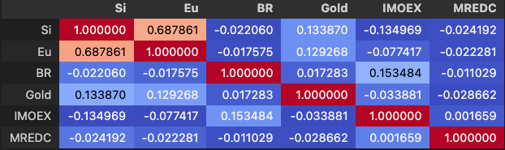
Рисунок 3.2.1 Корреляционная матрица лог-доходностей активов.
Таблица 3.2.1 Статистика активов инвестиционного портфеля.
Код актива | $$E[r]$$ | $$σ$$
Si | 15,44% | 27,61%
Eu | 14,92% | 26,83%
BR | 12,23% | 32,28%
Gold | 13,80% | 36,19%
IMOEX | 7,65% | 29,77%
MREDC | 0,12% | 4,62%
RGBI | 9,80% | 0,00%*
*предполагается равным нулю. Источник: расчеты автора
По полученной корреляционной матрице (см. Рисунок 3.2.1) доходностей была просчитана ковариационная матрица в соответствии с формулой:
$$\begin{aligned}σ_{ij}=σ_{i}σ_{j}ρ_{ij}.\#\left(3.2.1\right)\end{aligned}$$
Первым этапом оптимизация проводится при отсутствии безрискового актива.
Таблица 3.2.2 Портфели I и II.
 | Веса активов в портфеле |  |  |  |  |  | Статистика портфеля
Портфель | Si | Eu | BR | Gold | IMOEX | MREDC | $$ER_{P}$$ | $$\sqrt{V_{P}}$$ | $$SR$$
I | 0,00% | 0,00% | 0,00% | 55,28% | 44,72% | 0,00% | 11,05% | 24,20% | 0,4567
II | 28,61% | 19,07% | 30,09% | 0,00% | 22,23% | 4,62% | 12,64% | 16,99% | 0,7440
Источник: расчеты автора

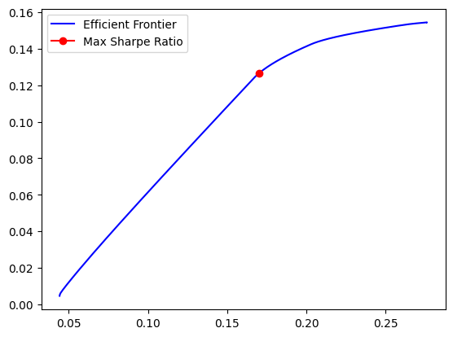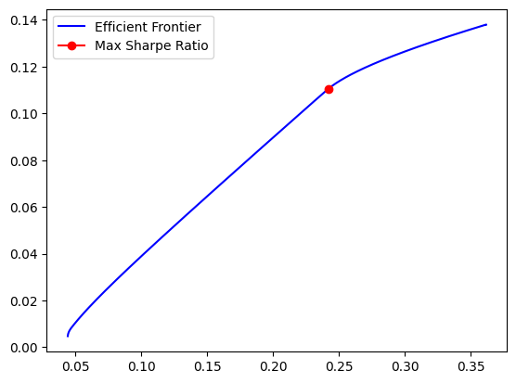
Рисунок 3.2.2 Множестве эффективных портфелей (синий) и портфель с максимальным
$SR$ (красный) I и II соответственно
Таблица 3.2.3 Портфель II в комбинации с безрисковым активом для разных профилей инвесторов.
 | Веса активов в портфеле |  |  |  |  |  |  | Статистика портфеля
A | Si | Eu | BR | Gold | IMOEX | MREDC | RGBI | $$E[U]$$ | $$ER_{P}$$ | $$\sqrt{V_{P}}$$ | $$SR$$
A=0 | 0,00 | 0,00 | 0,00 | 0,55 | 0,45 | 0,00 | 0,00 | 0,11 | 0,11 | 0,24 | 0,46
A=1 | 0,28 | 0,19 | 0,29 | 0,00 | 0,22 | 0,00 | 0,03 | 0,11 | 0,12 | 0,17 | 0,74
A=2 | 0,14 | 0,09 | 0,15 | 0,00 | 0,11 | 0,00 | 0,51 | 0,05 | 0,08 | 0,08 | 0,97
A=3 | 0,09 | 0,06 | 0,10 | 0,00 | 0,07 | 0,00 | 0,68 | 0,04 | 0,08 | 0,06 | 1,44
A=4 | 0,07 | 0,05 | 0,07 | 0,00 | 0,05 | 0,00 | 0,76 | 0,03 | 0,08 | 0,04 | 1,98
Источник: расчеты автора
Результаты, представленные в Таблице 3.2.2 согласуются с исследованием в [6], использование фьючерсов увеличило коэффициент Шарпа приблизительно в 1.6 раз. Множества, описанные эффективной границей (см. Рисунок 3.2.2), характеризуются отсутствием портфелей с разным уровнем ожидаемой доходности и эквивалентным уровнем риска при изменении коэффициента $Y$ от 0,01 до 5 (с шагом в 0,005). Из этого следует однозначность полученных результатов, при разумном изменении требуемой доходности.
Стоит отметить существенный рост веса безрискового актива с увеличением параметра $A$ (см. Таблица 3.2.3). При заданном риск-профилировании инвесторов не удается отследить плавный переход из агрессивного уровня отношения к риску в консервативный. Начиная с $A=2$ инвестор в большей мере предпочтет вкладываться в ОФЗ. Однако, даже для консервативного сценария веса фьючерсов являются ненулевыми.

3.3 Анализ качества репликации фьючерсов на зарубежные ETF

В детальное рассмотрение попали наиболее ликвидные активы, относительно истории с июля 2021 по сентябрь 2025 (для некоторых активов периоды могут отличаться в зависимости от начала обращения фьючерса). Фьючерсы МосБиржи: SPYF, NASD, STOX, DAX, NIKK, DJ30 и соответствующие им базовые активы: SPY, QQQ, EUN2.DE, EXS1.DE, 1329.T, DIA. Котировки на конец дня были взяты из [10] и YahooFinance API [11].
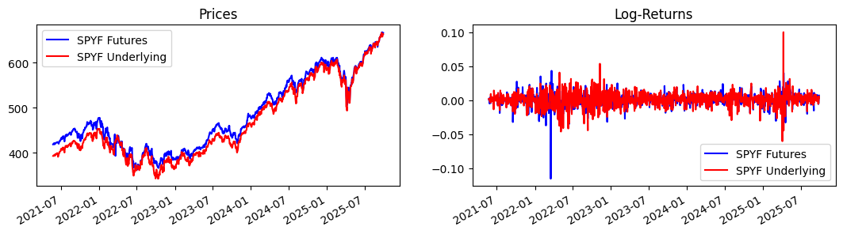
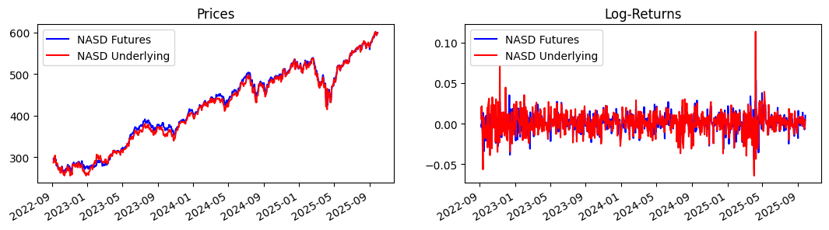
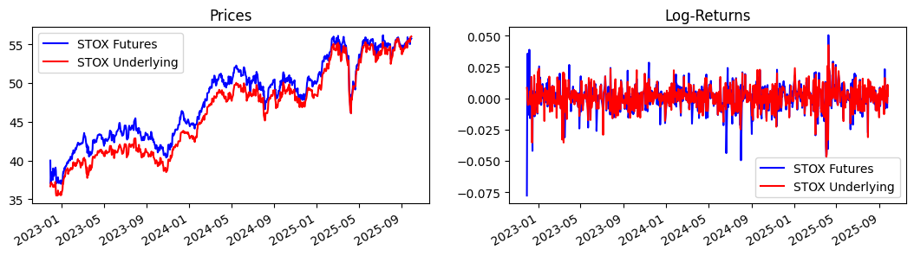
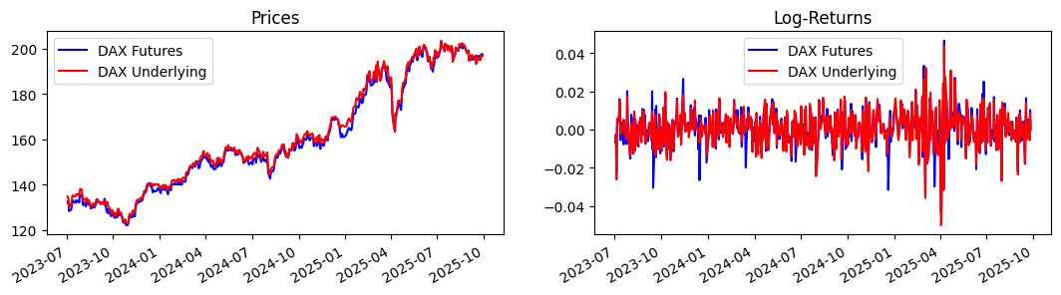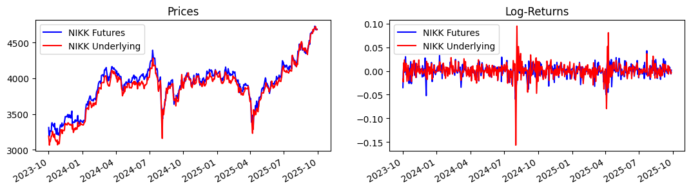
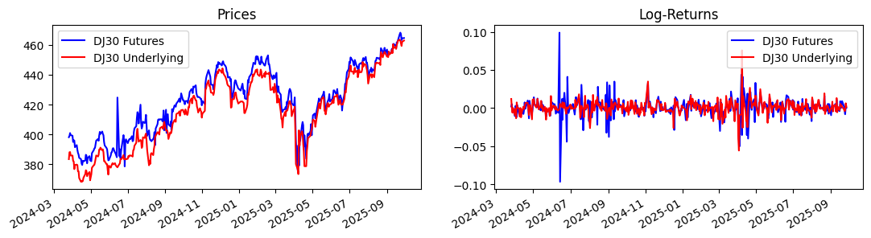
Рисунок 3.3.1 Динамика цен и лог-доходностей по дням.
Визуально ряды выглядят согласованными с точки зрения тренда и волатильности. Однако все же некоторый базис присутствует, особенно это заметно на графиках лог-доходностей.
Таблица 3.3.1 Статистика активов инвестиционного портфеля.
Фьючерс (тикер) | ETF (тикер) | $$ρ_{spot}$$ | $$ρ_{logReturns}$$
SPYF | SPY | 0,9957 | 0.4363
NASD | QQQ | 0,9979 | 0,4986
STOX | EUN2.DE | 0,9942 | 0,7181
DAX | EXS1.DE | 0,9990 | 0,8829
NIKK | 1329.T | 0,9900 | 0,5213
DJ30 | DIA | 0,9795 | 0,2257
Источник: расчеты автора
Даже при сильной коррелированности рядов цен (см. Таблица 3.3.1), обобщенный тест Энгла-Грейнджера на коинтегрированность оказался стабильным:
Таблица 3.3.2 Результаты теста Энгла-Грейнджера на коинтеграцию цен.
Фьючерс (тикер) | ETF (тикер) | $$pValue$$ | $r$*
SPYF | SPY | 0,035723 | 1
NASD | QQQ | 0,014134 | 1
STOX | EUN2.DE | 0,000881 | 1
DAX | EXS1.DE | 0,000002 | 1
NIKK | 1329.T | 0,018624 | 1
DJ30 | DIA | 0,030770 | 1
*Ранг коинтеграции. Источник: расчеты автора
Цены фьючерсов и базовых активов оказались коинтегрированными с рангом 1 ($\sim I(1)$) при уровне значимости в 5%, следуя методологии, логарифмические доходности далее не будут рассматриваться на предмет оценки моделей.
Таблица 3.3.3 Результаты оценки модели линейной регрессии методом МНК.
Фьючерс (тикер) | ETF (тикер) | $${\hat{α}}_{r}$$ | $${\hat{β}}_{r}$$ | $$pValue({\hat{α}}_{r})$$ | $$pValue({\hat{β}}_{r})$$ | $$R^{2}$$
SPYF | SPY | 36,31 | 0,95 | 0,00 | 0,00 | 0,99
NASD | QQQ | 8,24 | 0,99 | 0,00 | 0,00 | 1,00
STOX | EUN2.DE | 5,30 | 0,92 | 0,00 | 0,00 | 0,99
DAX | EXS1.DE | -2,24 | 1,01 | 0,00 | 0,00 | 1,00
NIKK | 1329.T | 311,64 | 0,93 | 0,00 | 0,00 | 0,98
DJ30 | DIA | 47,31 | 0,90 | 0,00 | 0,00 | 0,96
Источник: расчеты автора
Оценки коэффициентов модели линейной регрессии оказались значимыми на всех разумных уровнях значимости (см. Таблица 3.3.3), во всех случаях фьючерс почти идеально реплицирует спот, однако в большинстве своем (за исключением DAX) они торгуются с дисконтом (${\hat{β}}_{r}<1$).
Однако в долгосрочном равновесии фьючерс идеально реплицирует спот, все оценки
${\hat{β}}_{v,F}$ статистически значимы и равны единице (см. Таблица 3.3.4 и Таблица 3.3.5), а изменения, вносимые спотом, корректируют цены фьючерсов. Подобного, ожидаемо, не происходит в обратную сторону, ${\hat{β}}_{v,S}$ близки к -1, наблюдается некоторое долгосрочное коинтеграционное взаимодействие, однако в большинстве случаев фьючерс никак не корректирует спот (за исключением 1329.T, что является интересным фактом и наталкивает на исследование долгосрочных связей между российскими и зарубежными рынками в периоды санкционного давления).
В свою очередь, скорость коррекции ошибок (${\hat{α}}_{v,F}$) достаточно низкая, за один торговый день спот вносит от 12% до 16% корректировок в цену фьючерса (за исключением DJ30). Для частного инвестора подобное бы создавало широкие арбитражные возможности (с учетом ликвидности), но в контексте трудностей, связанных с инвестициями в иностранные активы, данный факт отражает влияния различий рыночных конъюнктур.
В долгосрочной перспективе фьючерсы действительно предоставляют возможность инвесторам в России получать доходность зарубежных активов.
Таблица 3.3.4 Результаты оценки коэффициентов модели VECM.
Фьючерс (тикер) | ETF (тикер) | $${\hat{α}}_{v,F}$$ | $${\hat{α}}_{v,S}$$ | $${\hat{β}}_{v,F}$$ | $${\hat{β}}_{v,S}$$ | $$c$$
SPYF | SPY | -0,12 | 0,00 | 1,00 | -0,96 | -32,25
NASD | QQQ | -0,15 | 0,04 | 1,00 | -1,00 | -6,66
STOX | EUN2.DE | -0,16 | -0,03 | 1,00 | -0,91 | -5,83
DAX | EXS1.DE | -0,16 | 0,02 | 1,00 | -1,01 | 2,51
NIKK | 1329.T | -0,14 | 0,33 | 1,00 | -0,94 | -270,34
DJ30 | DIA | -0,58 | 0,02 | 1,00 | -0,92 | -41,56
Источник: расчеты автора
Таблица 3.3.5 Р-значения оценок модели VECM.
Фьючерс (тикер) | ETF (тикер) | *${pv(\hat{α}}_{v,F})$ | *${pv(\hat{α}}_{v,S})$ | *${pv(\hat{β}}_{v,F})$ | *${pv(\hat{β}}_{v,S})$ | *${pv(\hat{β}}_{v,S})$
SPYF | SPY | 0,00 | 0,98 | 0,00 | 0,0 | 0,0
NASD | QQQ | 0,00 | 0,23 | 0,00 | 0,0 | 0,0
STOX | EUN2.DE | 0,00 | 0,28 | 0,00 | 0,0 | 0,0
DAX | EXS1.DE | 0,01 | 0,77 | 0,00 | 0,0 | 0,0
NIKK | 1329.T | 0,02 | 0,00 | 0,00 | 0,0 | 0,0
DJ30 | DIA | 0,00 | 0,72 | 0,00 | 0,0 | 0,0
*Р-значения. Источник: расчеты автора

3.4 Поиск границ безарбитражности на рынке вечных фьючерсов МосБиржи

Для расчетов были использованы только те бессрочные фьючерсы, которые торгуются на момент сентября 2025 и к котором применима методология [9]. Среди них бессрочный фьючерс на Доллар США (USDRUBF), Евро (EURRUBF), Юань (CNYRUBF), Обыкновенную акцию SBER (SBERF) и Обыкновенную акцию GAZP (GAZPF). Выборка была собрана на основе дневных данных на конец дня, в период с июня 2022 по сентябрь 2025 из [10].
В справочной информация по бессрочным фьючерсам сайта МосБиржи указаны статистические показатели для расчета ставки фандирования. Один из таких К1, «Допустимое отклонение цен вечного фьючерса и спота», что по определению является параметром $η$ из методологии.
В качестве процентных ставок были взяты следующие данные с сайта Cbonds.ru [12]: RUONIA, SOFR, EONIA, SHIBOR. Эталонные ставки по сделкам овернайт для фьючерсов на валютные пары. Для акций были взяты дивидендные доходности с сайта Dohod.ru [13].
Для оценки комиссии по сделкам с валютами, акциями и вечными фьючерсами были взяты средние значения, описанные в тарифах популярных российских брокеров (БКС Брокер [14], Т-Инвестиции [15], Альфа-Инвестиции [16], ВТБ Мои Инвестиции [17]).
Таблица 3.4.1 Параметры расчета безарбитражных границ.
Тикер Фьючерса | Процентная ставка базового актива | Рублевая процентная ставка | Комиссия по операциям с базовым активом | Комиссия по операциям с фьючерсом | Допустимое отклонение соотношения $\frac{F_{t}}{S_{t}}$
CNYRUBF | 0,01317 | 0,165 | 0,01 | 0,0008 | 0,0003
EURRUBF | 0,019259 | 0,165 | 0,01 | 0,0008 | 0,001
USDRUBF | 0,042397 | 0,165 | 0,01 | 0,0008 | 0,001
GAZPF | 0 | 0,165 | 0,001 | 0,0016 | 0,0005
SBERF | 0,08 | 0,165 | 0,001 | 0,0016 | 0,0005
Источники: [12], [13], [14], [15], [16], [17]

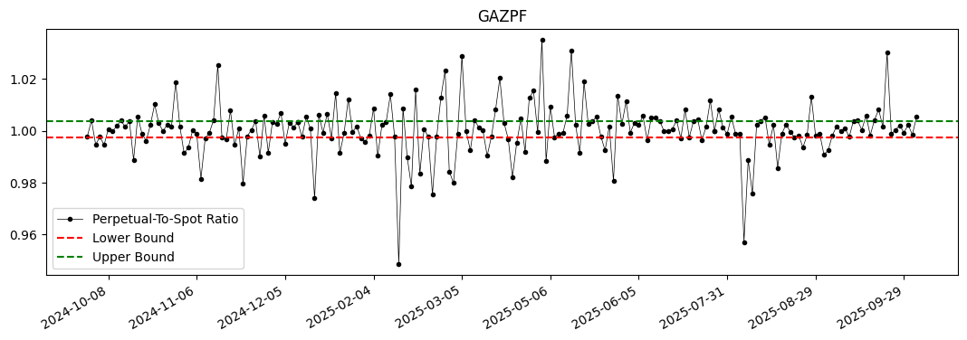
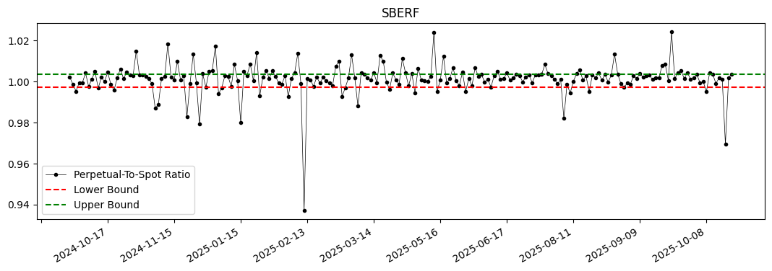
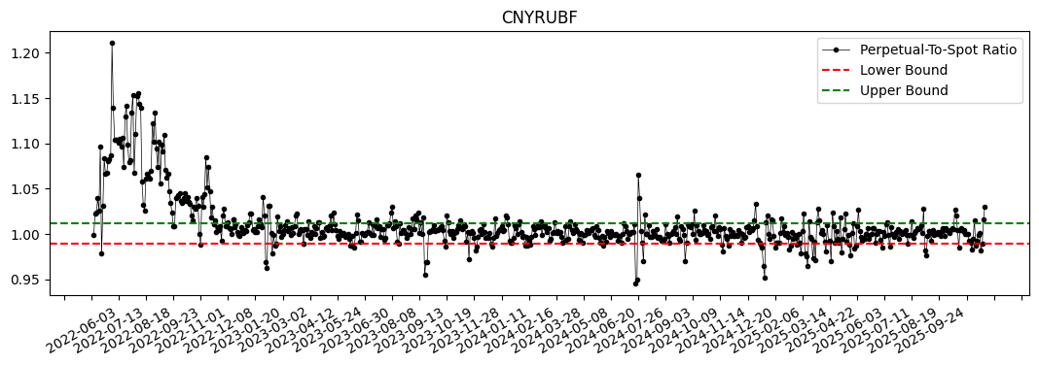
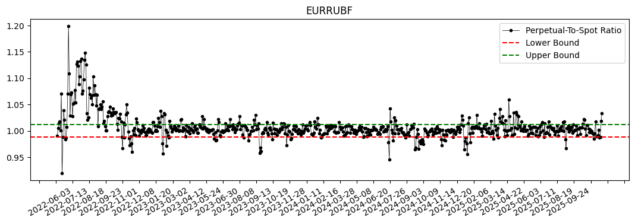
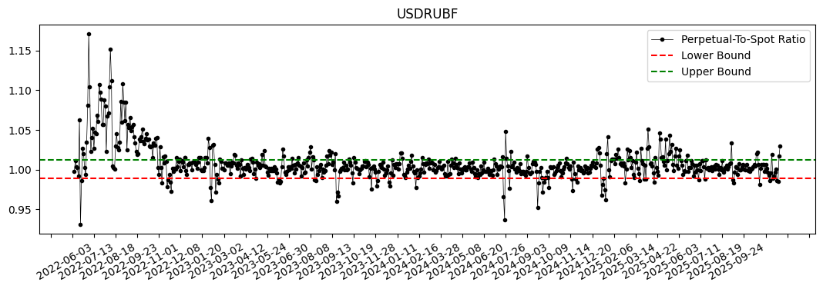
Рисунок 3.4.1 Безарбитражные границы вечных фьючерсов МосБиржи.
На основании графиков (см. Рисунок 3.4.1) можно сделать вывод о том, что рынок вечных фьючерсов в России эффективен. За исключением стрессовых периодов соотношение цен не выбивается из «коридора» более чем на 2 дня. Стоит отметить, что использование дневных дынных существенно увеличило масштаб зоны отсутствия арбитража, по сравнению с [9], использование 5 минутных тиков действительно может позволить частному инвестору находить арбитраж на уровне частных сделок. Однако эффективность рынка вечных фьючерсов свидетельствует и об его потенциале хеджирования. Как было показано в параграфе 3.2 фьючерсы в России способны хорошо диверсифицировать портфель активов. Более того, вечные фьючерс избавляют инвестора от переноса позиции и обратных (офсетных сделок), к тому же являются более ликвидными.

Заключение

В контексте бурно развивающегося срочного рынка в России, частному инвестору необходимо понимание каталога инструментов и возможностей, которые они могут предоставить. Современные стандартизированные продукты как фьючерс, содержат множество различных свойств и концепций, выходящих за рамки привычной для отечественного рынка спекуляции.
На сегодняшний день инструменты срочного рынка могут быть интегрированы в инвестиционный процесс для достижения самых разных целей. В этой научной работе представлены некоторые примеры того, как фьючерсы могут оптимизировать инвестиционный портфель, реплицировать малодоступные классы активов и выступать индикатором эффективной торговли.
Таким образом, данное научное исследование нацелено на комплексное развитие представления о срочном рынке в РФ, посредством научной аргументации и всестороннее применение методологических подходов, формирований гипотез и технологических ресурсов.

Список литературы

[1] Dudko V., Avrutskaya S. Using Derivatives to Hedge Foreign Exchange Exposure in Russia: Academic Research Review //Корпоративные финансы. – 2024. – Т. 18. – №. 1. – С. 107-117.
[2] Горбунов В. С. Влияние спекулятивной составляющей на развитие российского срочного рынка //Промышленность: экономика, управление, технологии. – 2010. – №. 5. – С. 117-120.
[3] Щербина Т. А. Анализ российской и мировой практики хеджирования //Энергетика. – 2017. – Т. 92. – №. 92. – С. 202.
[4] Исследование практики управления финансами и казначейством в России и СНГ 2014 – 2015 гг. [Электронный ресурс] // KPMG [Офиц. сайт]
[5] Морозов В. В. Тенденции и перспективы развития срочного рынка в России в условиях санкций //Экономика и управление. – 2024. – Т. 30. – №. 5. – С. 592-601.
[6] Y. Bansal, S. Kumar and P. Verma Commodity Futures in Portfolio Diversification: Impact on Investor’s Utility – 2014.
[7] Сайт Московской Биржи - https://www.moex.com/s3810
[8] Сайт Московской Биржи - https://www.moex.com/s3581
[9] Dai M., Li L., Yang C. Arbitrage in Perpetual Contracts //Available at SSRN 5262988. – 2025.
[10] MOEX API (ISS) – https://www.moex.com/a2193
[11] Yahoo Finance API – https://consent.yahoo.com/v2/collectConsent?sessionId=3_cc-session_908b56be-85ed-47a9-b1be-523954aab90e
[12] Cbonds.ru - https://cbonds.ru/
[13] Dohod.ru - https://www.dohod.ru/
[14] БКС Брокер - https://bcs.ru/tariffs?utm_referrer=https%3a%2f%2fwww.google.com%2f
[15] Т-Инвестиции - https://www.tbank.ru/invest/tariffs/
[16] Альфа-Инвестиции - https://alfabank.ru/makemoney/investments/tariffs/?utm_referrer=https%3a%2f%2fwww.google.com%2f
[17] ВТБ Мои Инвестиции - https://www.vtb.ru/personal/investicii/vtbmi/

